TWB-C03船舶自动化仪表综合实验台
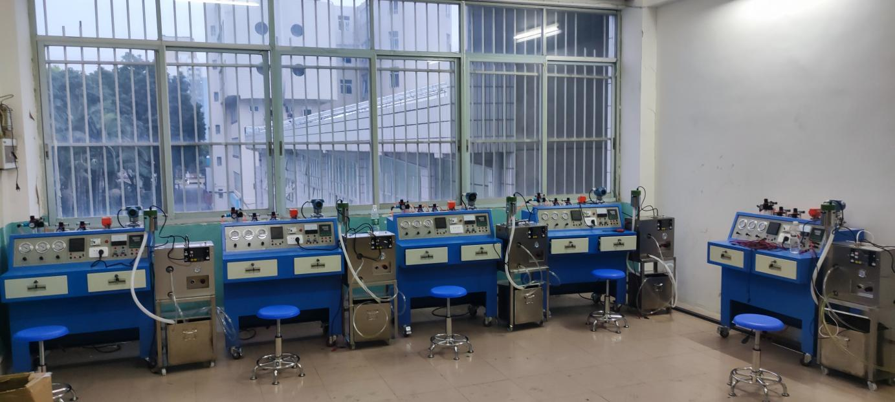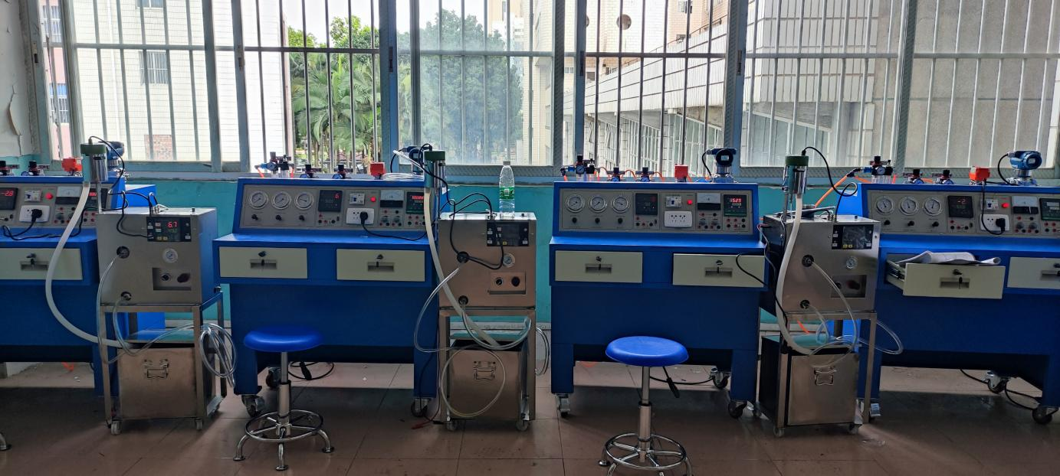
电动差压变送器的使用操作与调整
①气路或电路的连接；
②差压变送器的调零；
③差压变送器量程的调整。
PID调节器的使用操作与调整
①气路或电路的连接；
②比例带、积分时间和微分时间的设定；
③PID作用规律开环阶跃特性。
数字式调节器的使用操作与调整
①气路或电路的连接；
②比例带、积分时间和微分时间的设定；
③PID作用规律开环阶跃特性。
冷却水温度控制系统的操作与管理
①启动系统；
②温度设定值和调节器参数的调整；
③手—自动控制转换，并进行冷却水温度的手动控制操作；
④停止系统。
燃油黏度控制系统的操作与管理
①启动系统；
②黏度设定值和调节器参数的调整；
③手—自动控制转换，并进行黏度的手动控制操作；
④停止系统。
▲配智能化监控APP：配套手机APP 应用，为教师提供精准的数据，获取学生端设备运行数据，分析学生端设备运行状态，预警设备故障的发生，确保实验安全。APP 性能要求：实时数据功能——app 接收每秒 1000 个点的数据，并绘制成图形显示给用户；异常告警功能——两级告警，异常告警等。告警实时显示，告警阀允许设置；用户设置功能——设备的额定参数及告警阀值可由用户按照实际自行设置；数据存储功能——数据连续存储 3 个月；运行维护功能——APP 可以实时升级更新。
▲APP数据查看要求：要求进入应用程序后默认进入实时数据显示界面，默认显示所有项目，除第一次连接应用程序时，默认进入设置界面。在实时界面点击某一项目可以将该项目全屏显示，并可以缩放拖动显示。点击“历史数据”按钮查看历史数据。查看历史数据时可以选择开始时间、结束时间和查询项目，并可以导出该部分查询的数据。点击选项“我”可以设置和修改各项参数和数据。
▲APP与PC端软件通讯：智能化上位机软件是一款PC端软件，专门为硬件配套而调试设 计的。智能化上位机软件包括数据读取、曲线读取、参数读取与设置、程序升级等功能。传感器参数读取和设置，方便教师的调试与安装。带数据输出功能。

